Автономная Некоммерческая Организация Профессиональная Образовательная Организация «Международный Колледж Бизнеса и Дизайна»

ЛАБОРАТОРНАЯ РАБОТА 3.

ПО ТЕМЕ:

Анализ предметной области. Разработка и оформление технического задания. По дисциплине МДК 02.01 Технология разработки программного обеспечения.

Обучающегося Кудрявцева Наталья Ивановна ИС_25/11

Специальность 09.02.07 Информационные системы и программирование.

Руководитель лабораторной работы
О.А.Азаров________________________________________________/_______/

Москва, 2026

Для выполнения лабораторной работы проведу анализ приложения интернет-магазина OZON.

Анализ потока данных
Какие данные передаются между сервером и клиентом
От клиента на сервер:
Авторизация/регистрация: логин/email, пароль (в хешированном виде), одноразовый код из SMS/push.
Поиск и фильтры: поисковый запрос, категория, ценовые диапазоны, сортировка, чекбоксы фильтров.
Действия с корзиной: ID товара, количество, вариант (цвет/размер), удаление/обновление позиции.
Оформление заказа: адрес доставки, способ оплаты, комментарий к заказу, данные карты (передаются через платёжный шлюз, не напрямую в приложение).
Отзывы и оценки: рейтинг (1–5), текст отзыва, фото к отзыву, ID товара.
Телеметрия и аналитика: ID сессии, устройство/ОС, разрешение экрана, время взаимодействия, клики, скроллы.
От сервера на клиент:
Каталог и карточки товаров: название, описание, цена, скидки, остатки, характеристики, список фото, рейтинг/отзывы.
Результаты поиска и рекомендации: список товаров + ранжирование, баннеры/акции, «с этим покупают».
Статус заказа и история: список заказов, статусы (в сборке, в доставке и т. п.), трек-номер, ETA.
Уведомления: push-сообщения о статусе, акциях, персональных предложениях.
Конфигурация и A/B-тесты: флаги фич, варианты интерфейса, тексты кнопок.

Какие операции выполняются
- Получение данных каталога. Клиент запрашивает список товаров по категории/поиску. Сервер фильтрует по БД, применяет сортировку, рассчитывает цены со скидками, возвращает JSON.
- Кэширование и локальная валидация. На стороне клиента данные кэшируются, валидируются типы и диапазоны (например, количество в корзине), чтобы уменьшить сетевые запросы.
- Управление корзиной. Клиент обновляет корзину локально, затем отправляет diff-запрос на сервер. Сервер проверяет остатки и резервирует товар.
- Оформление заказа. Клиент отправляет данные заказа. Сервер резервирует товары, проверяет платёж через шлюз, создаёт запись заказа, инициирует логистику.
- Синхронизация состояния. Периодически клиент запрашивает статусы заказов и новые уведомления. Сервер отдаёт только изменения (incremental updates).
- Аналитика и события. Клиент собирает события (просмотр карточки, добавление в корзину) и асинхронно отправляет их на аналитический сервис.

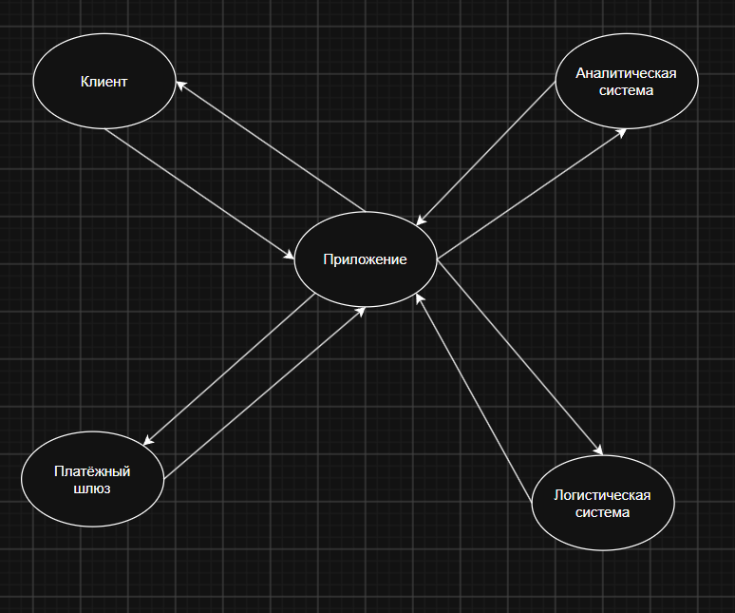

Что можно улучшить
- Оптимизация сетевых запросов. Сейчас приложение часто запрашивает полные карточки товаров даже при скролле ленты. Можно перейти на «ленивую» подгрузку и отдельные эндпоинты для превью (title, price, image URL) и полной карточки.
- Уменьшение размера полезной нагрузки. В ответах API много лишних полей (старые цены, исторические скидки, метаданные). Можно сделать выборочную сериализацию или GraphQL-подход для точного контроля полей.
- Офлайн-режим и оптимистичные обновления. Действия с корзиной и избранное можно делать полностью локально с последующей синхронизацией. Это улучшит UX при плохом соединении.
- Сжатие и кэширование медиа. Фото товаров можно отдавать в WebP/AVIF, с CDN и чёткими Cache-Control заголовками. Для мобильного трафика это сильно экономит трафик.
- Безопасность и приватность. Передача чувствительных данных (адрес, телефон) должна быть строго по HTTPS, с ротацией токенов и ограничением срока жизни сессии. Телеметрию стоит анонимизировать и агрегировать на сервере.
- Обработка ошибок и деградации. При сбое каталога приложение должно показывать сохранённый кэш и понятный UI-месседж, а не «пустую страницу».

Заключение
В ходе лабораторной работы был проведён анализ потока данных мобильного приложения интернет-магазина OZON. Рассмотрены данные, передаваемые между клиентом и сервером при авторизации, поиске товаров, работе с корзиной, оформлении заказа и отправке аналитических событий, а также описаны основные операции по обработке этих данных. Выявлены направления оптимизации работы приложения: переход на «ленивую» подгрузку контента, сокращение размера полезной нагрузки API, внедрение офлайн-режима с оптимистичными обновлениями, сжатие и кэширование медиафайлов. Отдельное внимание уделено безопасности - шифрованию чувствительных данных, ротации токенов и анонимизации телеметрии, а также устойчивости интерфейса к сбоям сервера. Полученные результаты демонстрируют, что грамотная оптимизация сетевого взаимодействия повышает скорость работы приложения, экономит мобильный трафик и улучшает пользовательский опыт.

